Spécifications fonctionnelles et technique
MRoad / Paie

1 Présentation 5
1.1 Descriptions 6
1.2 Listes des écrans 8
1.3 Liste des reports 10
1.4 Droit utilisateur 11
1.5 Produits 12
1.6 Modèles 14
1.6.1 Journal des anomalies 16
1.6.2 Modèle Tournée 17
1.6.3 Modèle Tournée Jour 18
1.6.4 Modèle Activité 21
1.6.5 Modèle Employé 23
1.7 Réel 24
1.7.1 Saisie des caractéristiques journée 26
1.7.2 Saisie de l’heure de début de tournée 27
1.7.3 Tournées 29
1.7.4 Activités 36
1.7.5 Employé 38
1.7.6 Blocage Prime qualité 39
1.8 Planification tournée (hors périmètre) 40
1.9 Planification porteur (hors périmètre) 41
1.10 Paie 42
1.10.1 Lancement paie mensuelle 42
1.10.2 Lancement STC 42
1.10.3 Historique des lancements 42
1.10.4 Impression annexe tournée par semaine 42
1.11 Interfaces 42
1.11.1 Lancer un synchro Pléiades 42
1.11.2 Envoi Badge + Horaire Octime 42
1.11.3 Synchro absences Octime 42
1.11.4 Historique des lancements 42
2 Porteurs 43
2.1 Les tables PNG 43
2.2 Informations manquantes 45
2.3 Infocentre porteurs 46
3 Référentiel Paie 47
3.1 Jours Feriés : Pai_Ref_ferie 48
3.2 Mois de paie : Pai_Ref_mois 48
3.3 Type URSSAF : Pai_Ref_TypeUrssaf 48
3.4 Pai_Ref_Population 49
3.5 Pai_Ref_Remuneration 49
3.6 Paramètre paie : Pai_Ref_paie 50
3.7 Ref_activite 51
3.8 Pai_Ref_ Poids 52
3.9 Prime qualité : Pai_Ref_Qualite 52
3.10 Pai_Ref_PostePaie_General 53
3.11 Pai_Ref_PostePaie_Supplement 54
3.12 Pai_Ref_PostePaie_Activité 54
3.13 Pai_Ref_PostePaie_Majoration 54
4 Interfaces 55
4.1 Grand 8 55
4.2 Badges 55
4.3 Ev Pleiades NG 55
4.3.1 Porteurs Polyvalents et porteurs mensualisés Neopress 55
4.3.2 Suppléments 56
4.3.3 Activité 56
4.3.4 Majoration des heures de nuit 56
4.3.5 Majoration poids (seulement Neopress) 56
4.3.6 Prime qualité Neopress 57
4.3.7 Repérage (alimentation par SI Logistique) 57
4.3.8 Jours fériés 57
4.3.9 Envoi des heures vers NG (chantier 2015) 58
4.3.10 Calcul de la valeur de rémunération 58
4.3.11 Temps haut le pied 59
5 Annexes 60
5.1 Annexe tournée porteur SDVP 60
5.2 Annexe tournée polyvalents SDVP 61
5.3 Annexe heures 62
5.4 Annexe tournée porteur MediaPress 63
5.5 Feuille d’émargement porteurs 64
5.6 Feuille d’émargement polyvalents 66
5.7 Calcul qualité MediaPress 67

Présentation
Les principaux changements entre Pepp et Mroad :
- Distribution de produits et non de titres
Chaque produit peut avoir un nombre différent de caractéristiques à saisir
  - soit constante (ex type Urssaf)
  - soit par journée (ex poids par PCO)
  - soit par tournées (ex nb client par responsable de centre)
- Saisie de l’heure de début d’activité/tournée et durée au lieu de temps de nuit et temps de jours
  - calcul automatique du temps de nuit et majoration
  - permet de faire de la planification
- Pas de saisie bloquante empêchant la distribution, mais gestion d’un journal des anomalies et des erreurs à corriger.

Un niveau d’erreurs allant de 1 à 10 permettra d’informer de la gravité du problème
Exemple : de 1 à 5 erreurs bloquantes devant être corrigées avant la paie
de 6 à 10 anomalies non bloquantes à surveiller
Les erreurs et anomalies seront classées par rubrique et par code afin de permettre de les filtrer facilement.

Descriptions
Les écrans paie seront séparés en deux grandes parties :
- Les modèles
- Le réel
Chacune de ces parties sera également divisée en 3 parties :
- Les tournées
- Les activités
- Les employés (planning regroupant activité et tourné)

Les écrans sont réalisés avec la librairie DHTMLX Grid qui permet de faire de la modification à l’intérieur d’un tableau style Excel (saisie simplifiée, limite la navigation, rapidité accrue).

La description des écrans est présentée de la manière suivante :
Colonne | Type | Obligatoire | Filtre | Remarque

- Colonne : Entête de la colonne
- Type : Type de champs de la colonne (Texte, Entier, Réel, Combo, CheckBox …)
- Obligatoire :
  - O : Saisie obligatoire
  - Lecture seule
- Filtre :
  - O : Oui
  - N : Non
  - Obligatoire
- Remarque : renvoi qui permet d’apporter des précisions sur la colonne
Les erreurs des journaux (modèle,paie) sont présentées de la manière suivante :
Niv | Rub | Code | Message | Employé | Tournée | Activité
- Niv : niveau d’erreur (0-10) permettant de séparer les erreurs des warning
- Rub : Rubrique générale de l’erreur (RH, DIstribution, Activité, Tournée,…)
- Cod : Code de l’erreur
- Employé, Tournée, Produit et Activité indique si l’erreur est en relation avec l’un d’eux et permet de le retrouver facilement en cliquant sur le lien.

Listes des écrans

Référentiel général
- Dépôt
- Groupe de tournées
- Activité
Référentiel paie
- Paramètres généraux
- Poids (Majoration poids, valorisation des suppléments)
- Prime Qualité
- Poste de Paie Général
- Poste de Paie des Suppléments
- Poste de Paie des Activités
Modèle
- Tableau de bord / Journal
- Tournées Semaine
- Tournées Jour enrichies par Géoconcept, valorisée pour la paie
- Activités
- Employé
Réel
- Saisie des poids ( !! possibilité de modifier par groupe de tournées)
- Saisie des heures de début des groupes
- Tableau de bord / Journal
- Tournées : Caractéristiques générales
- Tournées : Produits presse
- Tournées : Produits spéciaux
- Tournées : Liste des produits
- Activités
- Blocage prime qualité (NéoPress/MédiaPresse)
Interfaces
- Tableau de bord / Journal
- Alimentation Pléiades
- Interface mensuelle et STC vers Pléiades

NB : Les repérages est les réclamations seront alimentés par le SI Logistique

Liste des reports

Feuille d’émargement
- porteur SDVP
- porteur Neo/Media
- polyvalent (SDVP/Neo/Media)

Annexe paie
- tournée porteur SDVP
- heures porteur
- tournée Néo/Média

Annexe contra t
- porteur Néo/Média

Proposition de dématérialisation de la feuille d’émargement :
- mettre un PC à disposition des porteurs dans les centres
- mot de passe fourni par Pléiades
- Ecran spécifique de Mroad qui présente toutes les tournées/activités validées par le responsable de centre et non émargées par l’employé depuis sa dernière connexion
- Possibilité d’impression, envoi mail …

Droit utilisateur

Tous les écrans se font par centre et par flux (Matin/Après-midi) sauf saisie poids PCO.
Un responsable de centre ne pourra avoir accès qu’aux données de son/ses dépôt(s) et à tous les flux (Nuit/Après-midi
Le service paie ou les administrateurs pourront avoir accès à tous les dépôts.

L’annulation des réclamations ne pourra être faite que par le personnel encadrant.

La modification des tournées et des activités, ainsi que des modèles doit être limitée en fonction des utilisateurs :
- la période de paie en cours pour le personnel encadrant
- la journée pour les autres utilisateurs
Paramétrage à faire au niveau des utilisateurs.

Produits
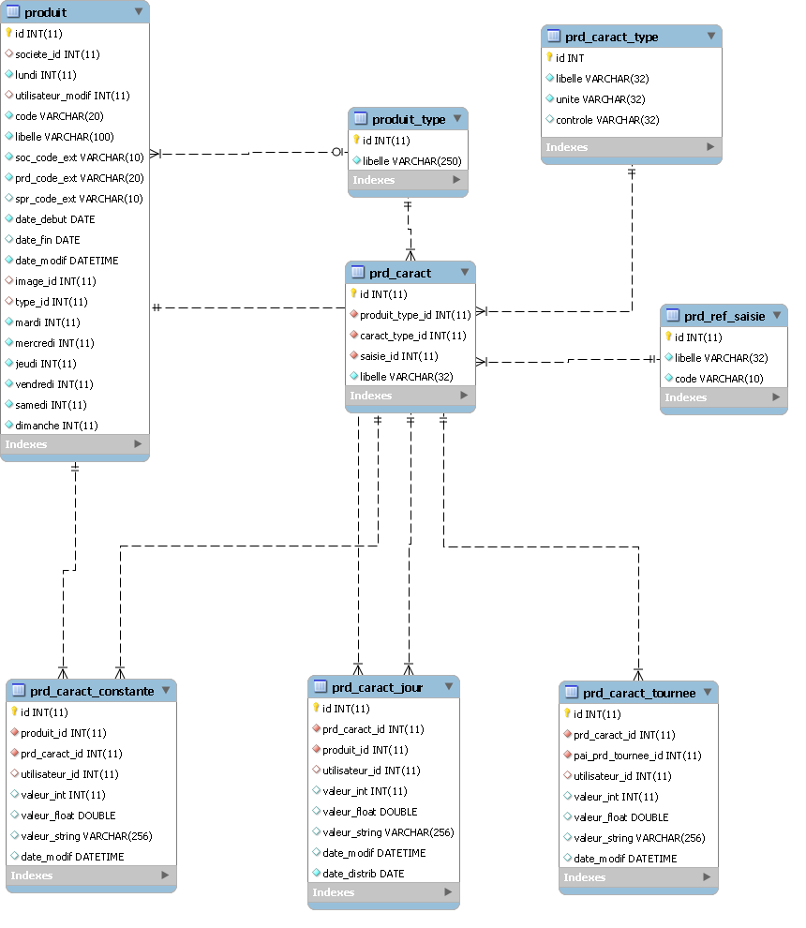

Les produits(PRODUIT) sont regroupés en type(PRODUIT_TYPE), chaque type ayant des caractéristiques(PRD_CARACT).
Comme type de produit, on aura par exemple
- « titre principal »
- « supplément »
- « prospectus »,
- « bague et bandeau »
- « ouvrage sous enveloppe »...
Ces caractéristiques peuvent être des constantes(PRD_CARACT_CSTE), des variables à saisir par jour(PRD_CARACT_JOUR) , par groupe de tournées (PRD_CARACT_GROUPE) ou par tournée(PRD_CARACT_TOURNEE).
Dans PRD_CARACT on aura par exemple :
- Constante
  - type Urssaf (Réel/Forfait) pour les titres de presse et les suppléments
  - Diversification (Parisien/Diversification) pour les titres de presse et les suppléments
- Jour
  - Poids pour à peu près tous les produits (sauf les prospectus)
  - Sur/hors pour les « prospectus »
- Groupe
  - Poids modifié par groupe de tournée pour les spécificités édition.

Si des caractéristiques obligatoires à saisir par jour ne sont pas renseignées, une anomalie est générée dans le journal.

Les caractéristiques suivantes seront communes à chaque produit et devront être soit alimentées, soit saisies par tournée :
« nombre d’exemplaires» = « quantité »
« nombre de clients»
➔ saisie obligatoire pour les produits « toutes boites »

Modèles
Les principaux changements entre Pepp et Mroad :
- Un modèle général regroupant toutes les activités par journée
- Pour chaque tournée, saisie des valeurs de référence et affectation à un porteur par journée.
- Un journal des erreurs et anomalies (ex : porteur hors contrat, heure de début non renseignée …)
- Calcul automatique de la valeur de rémunération à titre indicatif en fonction de la société de la tournée ou plutôt de la population du porteur affecté à celle-ci.

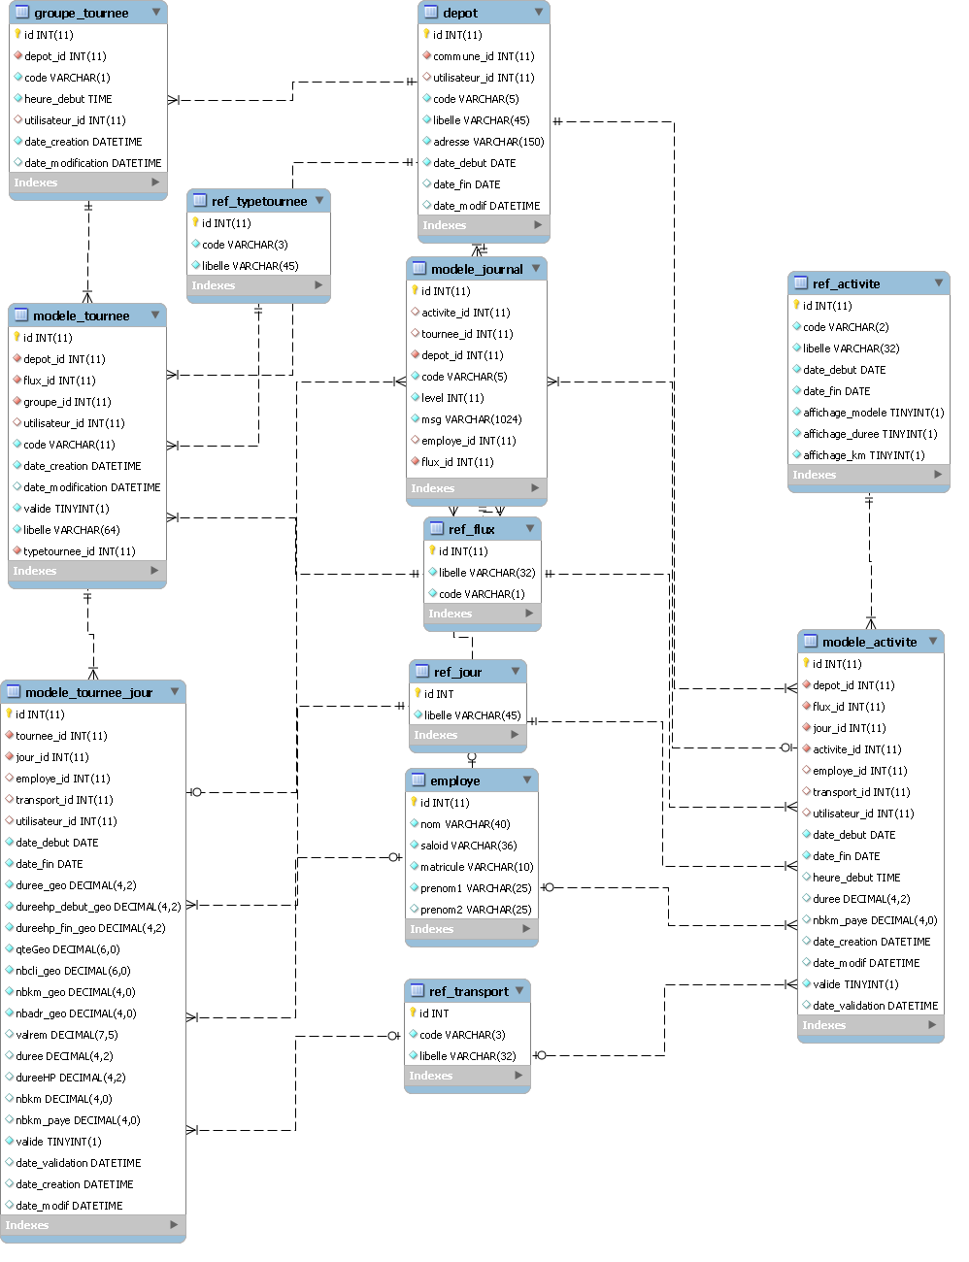

Journal des anomalies

Colonne | Type | Obligatoire | Filtre | Remarque
Dépôt | Texte | Lecture seule | Obligatoire | 1
Flux | Texte | Lecture seule | Obligatoire
Niveau | Texte | Lecture seule | O
Rubrique | Texte | Lecture seule | O
Code | Texte | Lecture seule | O
Message | Texte | Lecture seule
Jour | Texte | Lecture seule | O
Employé | Texte | Lecture seule | O
Tournée | Texte | Lecture seule | O
Activité | Texte | Lecture seule | O
Visualisation
Un click sur le message d’erreur renvoie sur l’activité, la tournée ou l’employé concerné.

Recalcule après chaque interface Pléiades et après chaque modification d’une tournée ou d’une activité

Remarque :
- Dépôts visibles par l’utilisateur

Modèle Tournée

Colonne | Type |  | Obligatoire | Filtre | Remarque
Dépôt | Combo |  | O | Obligatoire | 1
Flux | Combo |  | O | Obligatoire
Groupe | Combo |  | O | O | 2
Numéro | Combo |  | O | O | 3
Valide | CheckBox |  | O | O | 4
Code | Texte |  | O |  | 5
Libelle | Texte |  | N
CodeDCS | Texte |  | O
Type Tournée | Combo |  | O |  | 6
Employé |  | Combo | N | O | 7
Ajout/Modification/Suppression

Un modèle de tournée est une coquille vide qui permet juste de définir son existence.
Elle sera valorisée par GeoConcept par jour type dans « Modèle Tournée Jour ».

Remarques :
- Dépôts visibles par l’utilisateur
- Groupes valides rattachés à Dépôt+Flux
- Compris entre 0 et 999
- Permet de faire disparaître la tournée dans le combo de « Modèle tournée jour »
- Code = Dépôt(3) + Flux(1) + Groupe(2) + Numéro(3) (9charactères)
Le code pourra être modifié si besoin (ex Neo/Media) en attendant l’harmonisation.
- Permet de déterminer la façon de calculer la valeur de rémunération et de contrôler si un porteur n’est pas affecté sur le type de tournée lui correspondant (SDVP/NEO/MEDIA)
- Employé (porteur uniquement) titulaire de la tournée Néo/Média. Utilisé pour l’annexe contrat.

Modèle Tournée Jour

Colonne |  | Type | Obligatoire | Filtre | Remarque
Dépôt |  | Combo | O | Obligatoire | 1
Flux |  | Combo | O | Obligatoire
Jour Type |  | Combo | O | O
Tournée |  | Combo | O | O | 2
Code | Texte |  | Lecture seule |  | 13
Valide |  | Coche | Lecture seule | O | 12
Date début |  | Date |  |  | 3
Date Fin |  | Date |  |  | 3
Employé |  | Combo | N | O | 4
Valeur de rémunération calculée |  | Réel | Lecture seule |  | 5
Valeur de rémunération |  | Réel |  |  | 6
Heure de début |  | Heure | Lecture seule |  | 7
Temps Haut le Pied |  | Durée |  |  | 8
Durée |  | Durée | N |  | 9
Nb km |  | Entier | N |  | 9
Nb km payés |  | Entier | N |  | 10
Type transport |  | Combo | N |  | 11
Temps Haut le Pied GéoConcept |  | Durée | Lecture seule
Durée GéoConcept |  | Durée | Lecture seule
Nb km GéoConcept |  | Entier | Lecture seule
Nb Client Géoconcept |  | Entier | Lecture seule
Nb Exemplaire Géoconcept |  | Entier | Lecture seule
Modification/Suppression
L’ajout sera fait lors de l’import d’une tournée depuis GéoConcept (TourSolver)
Remarques :
- Dépôts visibles par l’utilisateur
- Tournées valides
- Dates entres lesquelles les activités présentes sont utilisées pour alimenter le réel
- Employés (porteur uniquement) affectés au dépôt+flux à la date de saisie
- La valeur de rémunération est calculée à titre indicatif (5 décimales après la virgule)
La formule utilisée est fonction du type de la tournée
- SDVP
Valeur de rém = Durée GéoConcept X taux horaire / nb clients GéoConcept
- NEOPRESS/MEDIAPRESSE
Valeur de rém = (Durée GéoConcept X taux horaire - 0.01€ X nb exemplaires GéoConcept)/nb de clients GéoConcept
- 5 décimales pour SDVP, 4 décimales pour Néo/Media
- L’heure de début est fonction de la population de l’employé affecté
- SDVP : Heure de début du groupe de la tournée
- NEOPRESS/MEDIAPRESSE : Heure de début de l’employé (au niveau de la table emp_pop_dépot) à la date d
- Le temps haut le pied est fonction du type de la tournée
  - SDVP : non saisissable, forcé à 0
  - NEOPRESS/MEDIAPRESSE : entre 0 et 1 heure
- ( ???) Compris entre 0 et 6 heures
- ( ???) Compris entre 0 et 1000 km
- Pré rempli avec le type de transport de l’employé à la date de saisie
- Coche de couleur indiquant si la tournée et valide ou non
- Code généré automatiquement = code tournée semaine + jour(2) (11 caractères)

Une tournée ne sera considérée comme valide que si tous ses champs son remplis.
Les tournées non valides seront tout de même utilisées pour alimenter le réel, les champs devront être complétés/modifiés avant l’interface paie.

Erreurs et Warning :
Niv | Rub | Code | Message | Employé | Tournée | Activité
0 | RH | THC | Tournée hors contrat | X | X
5 | RH | THY | Tournée hors cycle | X | X
 | TR | CHE | Chevauchement des activités/tournées | X | X | X
 | TR | VEH | Mode de transport incohérent avec celui de l’individu | X | X
2 | TR | HDE | Heure de début Neo/Media différente de celle du groupe | X | X
 |  |  | Employé semaine différent de employé jour pour les tournée Néo/Média |  | X
 |  |  | Jour non renseigné sur une tournée Néo/Média |  | X
2 | TR | INC | Tournée incomplète | ? | X

Modèle Activité

Colonne | Type | Obligatoire | Filtre | Remarque
Dépôt | Combo | O | Obligatoire | 1
Flux | Combo | O | Obligatoire
Jour Type | Combo | O | O
Activité | Combo | O | O | 2
Valide | Coche | Lecture seule | O | 8
Date début | Date |  |  | 3
Date Fin | Date |  |  | 3
Employé | Combo | N | O | 4
Heure de début | Heure | N
Durée |  | N |  | 5
Nb km |  | N |  | 6
Type transport | Combo | N |  | 7
Ajout / Modification /Suppression
Remarques :
- Dépôts visibles par l’utilisateur
- Activités valides à la date de saisie si affichage_modele est vrai dans la table de référence
- Dates entres lesquelles l’activité est utilisée pour alimenter le réel
- Employés (porteur ou polyvalent) affectés au dépôt+flux à la date de saisie
- Compris entre 0 et 10 heures, saisie seulement si affichage_duree est vrai dans la table de référence
- Compris entre 0 et 300 km, saisie seulement si affichage_km est vrai dans la table de référence
- Pré rempli avec le type de transport de l’employé à la date de saisie
- Coche de couleur indiquant si l’activité et valide ou non
Une activité ne sera considérée comme valide que si tous ses champs son remplis.
Les activités non valides seront tout de même utilisées pour alimenter le réel, les champs devront être complétés ou modifiés avant l’interface paie.

Erreurs et Warning :
Niv | Rub | Code | Message | Employé | Tournée | Activité
0 | RH | AHC | Activité hors contrat | X |  | X
5 | RH | AHY | Activité hors cycle | X |  | X
 | AC |  | Chevauchement des activités/tournées | X | X | X
 | AC | VEH | Mode de transport incohérent avec celui de l’individu | X |  | X
2 | AC | INC | Activité incomplète | ? |  | X

Modèle Employé

Cet écran résume sur un calendrier d’une semaine type (du lundi au dimanche), l’ensemble des activités et des tournées d’un individu.
Il permettra également de visualiser le cycle de l’employé.

Erreurs et Warning :
Niv | Rub | Code | Message | Employé | Tournée | Activité
0 | RH | JCO | Plus de 6 jours de travail consécutifs | X
5 | RH | HCO | Plus de 10 heures de travail consécutives | X

Réel

Chaque jour, les tables « PAI » sont alimentées à partir des modèles et des fichiers des clients à livrer.

La table PAI_ACTIVITE est alimentée à partir de la table MOD_ACTIVITE
La table PAI_TOURNEE est alimentée à partir de la table MOD_TOURNEE.
La table PAI_PRD_TOURNEE est alimentée à partir des fichiers des clients à livrer.
Les caractéristiques des produits à saisir par tournée PRD_CARACT_TOURNEE seront alimentées à partir de la table PRD_CARACT.
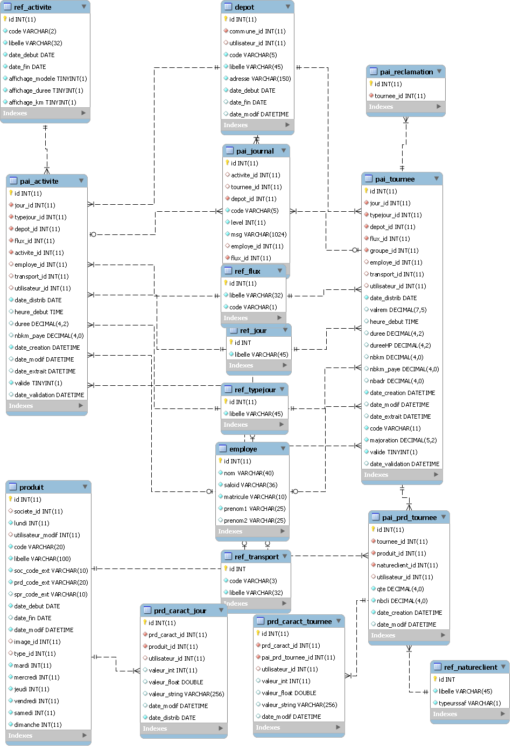

Saisie des caractéristiques journée

Cet écran permet dans un premier temps de saisir le poids des produits à livrer par le PCO.
A l’avenir, il permettra également de saisir n’importe quelle caractéristique nécessaire à la facturation ou à la rémunération de la livraison d’un produit.

Colonne | Type | Obligatoire | Filtre | Remarque
Date de distribution | Date | Lecture seule | Obligatoire | 1
Type de produit | Combo | Lecture seule | Obligatoire
Produit | Combo | Lecture seule | O
Jour Type | Combo | Lecture seule | O
Valide | Coche | Lecture seule
Caractéristique 1 | ? | ? |  | 2
Caractéristique 2 | ? | ? |  | 2
Caractéristique n | ? | ? |  | 2
Ajout/Modification/Suppression à partir du mois de paie en cours

Remarques :
- Saisie impossible sur période de paie clôturée.
- Affichage et contrôle du type en fonction de la caractéristique à saisir

Erreurs et Warning :
Niv | Rub | Code | Message | Produit
0 |  |  | Poids non saisie sur le produit X pour la date Y

Saisie de l’heure de début de tournée

Cet écran permet d’alimenter automatiquement l’heure de début des tournées et de générer un temps d’attente entre le début du groupe et l’heure de début de la tournée.
L’heure de début du contrat des porteurs Néo/Media ne sera pas prise en compte pour la génération de cette heure d’attente, car un warning existe déjà au niveau du journal du modèle. Un warning éventuel sera généré dans le journal de paie.

Colonne | Type | Obligatoire | Filtre | Remarque
Date de distribution | Date | Lecture seule | Obligatoire
Dépôt | Combo | Lecture seule | Obligatoire | 1
Flux | Combo | Lecture seule | O
Groupe | Combo | Lecture seule | O | 2
Heure de début prévue | Heure | Lecture seule
Attente | Temps | N |  | 3
Heure de début | Heure | N |  | 4
Modification seulement
Rétroactivité de saisie en fonction du paramétrage utilisateur (ou groupe ?)
Saisie impossible sur période de paie clôturée.

Remarques :
- Dépôts visibles par l’utilisateur
- Groupes valides rattachés à Dépôt+Flux
- Initialisé à 0 par défaut. Prise en compte à la minute près
- Permet d’avancer l’heure de début.
Erreurs et Warning :
Niv | Rub | Code | Message | Produit
0 |  |  | Heure de début antérieure à l’heure théorique

Tournées

Cet écran doit permettre la visualisation et la saisie rapide des différentes informations d’une tournée.
L’écran actuel de l’intranet permettant la saisie de toutes les valeurs sur un seul écran est satisfaisant, seule critique : un peu trop de défilement sur la droite dû à l’augmentation du nombre de titres …
Pour palier à cet inconvénient l’écran sera découpé en trois onglets :
• Caractéristiques générales des tournées
• Produits presse
• Produits hors-presse

Visualisation/Impression de la feuille d’émargement porteur + annexe tournée
Prévoir la saisie dune majoration de la valeur de rémunération (pour les jours d’élection)

Split de tournée : la somme des nombres de clients à livrer des tournées splittées doit être égal au nombre de clients de la tournée d’origine.

Un avertissement visuel doit permettre d’identifier les tournées à réétalonnées lorsque la durée calculée est supérieure ou inférieure de 10% par rapport à la durée théorique. Ne pas prendre en compte les repérages.
Ex : couleur bleu pour les tournées < 10%
couleur rouge pour les tournées > 10%

Caractéristiques générales

Colonne | Type | Obligatoire | Filtre | Remarque
Date de distribution | Date | Lecture seule | Obligatoire
Dépôt | Combo | O | Obligatoire | 1
Flux | Combo | O | Obligatoire
Tournée | Combo | O | O | 2
Valide | Coche | Lecture seule | O
Employé | Combo | N | O | 3
Valeur de rémunération calculée |  | Lecture seule |  | 4
Valeur de rémunération |  | N
Majoration | Combo | N |  | 14
Heure de début théorique |  | Lecture seule |  | 5
Retard |  | N |  | 6
Temps d’attente |  | Lecture seule |  | 7
Heure de début | Heure | Lecture seule |  | 8
Temps Haut le Pied |  | N |  | 9
Durée |  | N |  | 10
Temps de nuit |  | Lecture seule |  | 11
Temps supplément |  | Lecture seule |  | 16
Nb km |  | N |  | 12
Nb km payés |  | N |  | 12
Type transport | Combo | N |  | 13
Nb repérage | Entier | N |  | 15
Ajout/Modification/Suppression

Remarques :
- Dépôts visibles par l’utilisateur
- Tournées valides
- Employés affectés au dépôt+flux à la date de la tournée
- La valeur de rémunération est calculée à titre indicatif (intérêt ???)
La formule utilisée est fonction du type de la tournée
- SDVP
Valeur de rém = Durée GéoConcept X taux horaire / nb clients GéoConcept
- NEOPRESS/MEDIAPRESSE
Valeur de rém = (Durée GéoConcept X taux horaire - 0.01€ X nb exemplaires GéoConcept)/nb de clients GéoConcept
- Heure de début du groupe de la tournée
- Permet de diminuer le nombre d’heures de nuit
- Temps généré par la saisie de l’heure de début du groupe
- Heure de début = Heure de début théorique + retard + Temps d’attente
- Le temps haut le pied est fonction du type de la tournée
  - SDVP : non saisissable, forcé à 0
  - NEOPRESS/MEDIAPRESSE : entre 0 et 1 heure
- ( ???) Compris entre 0 et 6 heures
- Temps de nuit = 6h – heure de début
- ( ???) Compris entre 0 et 1000 km
- Pré rempli avec le type de transport de l’employé à la date de saisie en cas d’ajout
- Permet de saisir une majoration de la valeur de rémunération, en fonction de l’évolution des règles en matière de temps de travail ou de la majoration élection.
- Alimenté automatiquement à partir de Jade et/ou les fichiers des clients à servir pour les tournées Néo/Media (clients non desservis depuis plus de 90 jours)
- Conversion des suppléments en temps

Erreurs et Warning :
Niv | Rub | Code | Message | Employé | Tournée | Produit | Activité
0 | RH | THC | Tournée hors contrat | X | X
5 | RH | THY | Tournée hors cycle | X | X
 | TR |  | Chevauchement des activités/tournées | X | X
 | TR | VEH | Mode de transport incohérent avec celui de l’individu | X | X
2 | TR | INC | Heure de début Neo/Media différente de celle du groupe | X | X
 |  |  | Nature Client inconnue |  | X | X
 |  |  | Titre et jour incompatible |  | X | X
 |  |  | Pas de Diversification avec Diffuseur |  | X | X
 |  |  | Le nombre de clients ne peut pas être supérieur au nombre des exemplaires |  | X | X
 |  |  | Le nombre de clients doit être inférieur à 1000 |  | X | X
 |  |  | Le nombre des exemplaires doit être inférieur à 1000 |  | X | X
 |  |  | Temps de nuit supérieur à 9 heures
 |  |  | Tournée sans produit |  | X
2 | TR | INC | Tournée incomplète |  | X

Produits Presses

Colonne | Type | Obligatoire | Filtre | Remarque
Date de distribution | Date | Lecture seule | Obligatoire
Dépôt | Combo | Lecture seule | Obligatoire | 1
Flux | Combo | Lecture seule | Obligatoire
Jour Type | Combo | Lecture seule | O
Tournée | Combo | Lecture seule | O
Valide | Coche | Lecture seule | O
Employé | Combo | Lecture seule | O
Produit 1 Quantité | Entier | O
Produit1 Nb Client | Entier | O
Produit 2 Quantité | Entier | O
Produit 2 Nb Client | Entier | O
Produit 3 Quantité | Entier | O
Produit 3 Nb Client | Entier | O
Modification

Remarques :
- Dépôts visibles par l’utilisateur

Produits Spéciaux

Colonne | Type | Obligatoire | Filtre | Remarque
Date de distribution | Date | Lecture seule | Obligatoire
Dépôt | Combo | Lecture seule | Obligatoire | 1
Flux | Combo | Lecture seule | Obligatoire
Jour Type | Combo | Lecture seule | O
Tournée | Combo | Lecture seule | O
Valide | Coche | Lecture seule | O
Employé | Combo | Lecture seule | O
Produit 1 Quantité | Entier | O
Produit1 Nb Client | Entier | O
Produit1 Caract X | ? | O |  | 2
Produit 2 Quantité | Entier | O
Produit 2 Nb Client | Entier | O
Produit 3 Quantité | Entier | O
Produit 3 Nb Client | Entier | O
Produit 3 Caract Y | ? | O |  | 2
Modification

Remarques :
- Dépôts visibles par l’utilisateur
- Le type est défini au niveau de la caractéristique

Produits d’une tournée

Cet écran permet d’ajouter de nouveaux produits à une tournée.
Les caractéristiques supplémentaires des produits spéciaux ne seront pas saisissables dans cet écran.
Colonne | Type | Obligatoire | Filtre | Remarque
Date de distribution | Date | Lecture seule | Obligatoire
Dépôt | Combo | Lecture seule | Obligatoire | 1
Flux | Combo | Lecture seule | Obligatoire
Tournée | Combo | Lecture seule | Obligatoire | 2
Valide | Coche | Lecture seule | O | 3
Employé | Combo | Lecture seule | O | 4
Produit | Combo | Lecture seule |  | 5
Quantité | Entier | O
Nb Client | Entier | O
Ajout/Modification/Suppression

Remarques :
- Dépôts visibles par l’utilisateur
- En ajout, liste des « Modèles de Tournée Jour » valides et non encore utilisés pour la date de distribution et le type de jour
- Indique si la tournée est valide ou non
- Employés affectés au dépôt+flux à la date de distribution
- Produits valides à la date de distribution (attention à la caractéristique « Distribution Dimanche » en fonction du type de jour)

Activités

Impression de la feuille d’émargement polyvalent

Colonne | Type | Obligatoire | Filtre | Remarque
Date de distribution | Date | Lecture seule | Obligatoire
Dépôt | Combo | O | Obligatoire | 1
Flux | Combo | O | Obligatoire
Activité | Combo | O | O | 2
Employé | Combo | N | O | 4
Heure de début | Heure | N
Durée |  | N |  | 5
Nb km |  | N |  | 6
Type transport | Combo | N |  | 7
Ajout / Modification /Suppression

Remarques :
1 Dépôts visibles par l’utilisateur
2 Activités valides à la date de saisie
3 Dates entre lesquelles l’activité est utilisée pour alimenter le réel
4 Employés affectés au dépôt+flux à la date de saisie
5 Compris entre 0 et 10 heures, saisie seulement si affichage_duree est vrai dans la table de référence
6 Compris entre 0 et 200 km, saisie seulement si affichage_km est vrai dans la table de référence
7 Pré rempli avec le type de transport de l’employé à la date de distribution

Une activité ne sera considérée comme valide que si tous ses champs sont remplis.
Erreurs et Warning :
Niv | Rub | Code | Message | Employé | Tournée | Activité
0 | RH | ACO | Activité hors contrat | X |  | X
5 | RH | CYC | Activité hors cycle | X |  | X
 | AC |  | Chevauchement des activités/tournées | X |  | X
 | AC | VEH | Mode de transport incohérent avec celui de l’individu | X |  | X
 |  |  | L'activité n'est pas autorisée pour ce statut et ce type de jour. ( ???) |  |  | X
2 | AC | INC | Activité incomplète |  |  | X

Employé
Cet écran résume sur un calendrier, l’ensemble des activités et des tournées d’un individu.
Il permettra également de visualiser le cycle de l’employé.

Visualisation de la plaque immatriculation + assurance + contrôle technique
Saisie des absences (hors périmètre)
Impression de la feuille d’émargement porteur/polyvalent + annexe porteurs
Erreurs et Warning :
Niv | Rub | Code | Message | Employé | Tournée | Activité
 |  |  | Fin validité assurance dans les 30 jours
 |  |  | Fin validité contrôle technique dans les 30 jours
 | RH |  | Porteur avec fin de CDD prévu dans le mois en cours
 | RH |  | Polyvalent : dépassement heures contractuelles
 | RH |  | Plus de 6 jours consécutifs travaillés
 | RH |  | Plus de 10 heures consécutives travaillées
 |  |  | Caractéristique journalières XXX du produit YYY non renseignée
 |  |  | Caractéristique par tournée XXX du produit YYY non renseignée
 |  |  | Tournée sur absence Octime
 |  |  | Activité sur absence Octime
 |  |  | Le nombre d'heures effectuées est supérieur au nombre d'heures qu'il y a dans cette journée
 |  |  | Le nombre de kilomètres effectués pour la journée est supérieur au maximum autorisé (300)
0 | RH | ACO | Une heure validée existe déjà pour cette activité et cet individu | X |  | X

Blocage Prime qualité

Colonne | Type | Obligatoire | Filtre | Remarque
Mois de paie | Mois + Année | Lecture seule | Obligatoire
Dépôt | Combo | O | Obligatoire | 1
Flux | Combo | O | O
Employé | Combo | O | O | 2
Date d’incident | Date | O | O
Commentaie | Chaine |  | O
Modification
Non modifiable si le mois de paie est clôturé.

Remarques :
- Dépôts visibles par l’utilisateur
- Tous les employés ayant effectué une activité ou une tournée sur le mois de paie.
Pour l’instant que Neopress/MediaPresse

Questions :
- Accessible qu’au Service RH ? Centre ? Tout le monde.
- Envoi blocage ou déclenchement ? A préciser
- Pour l’instant que Neopress/MediaPresse (harmonisation SDVP ?) Tout le monde.

Planification tournée (hors périmètre)

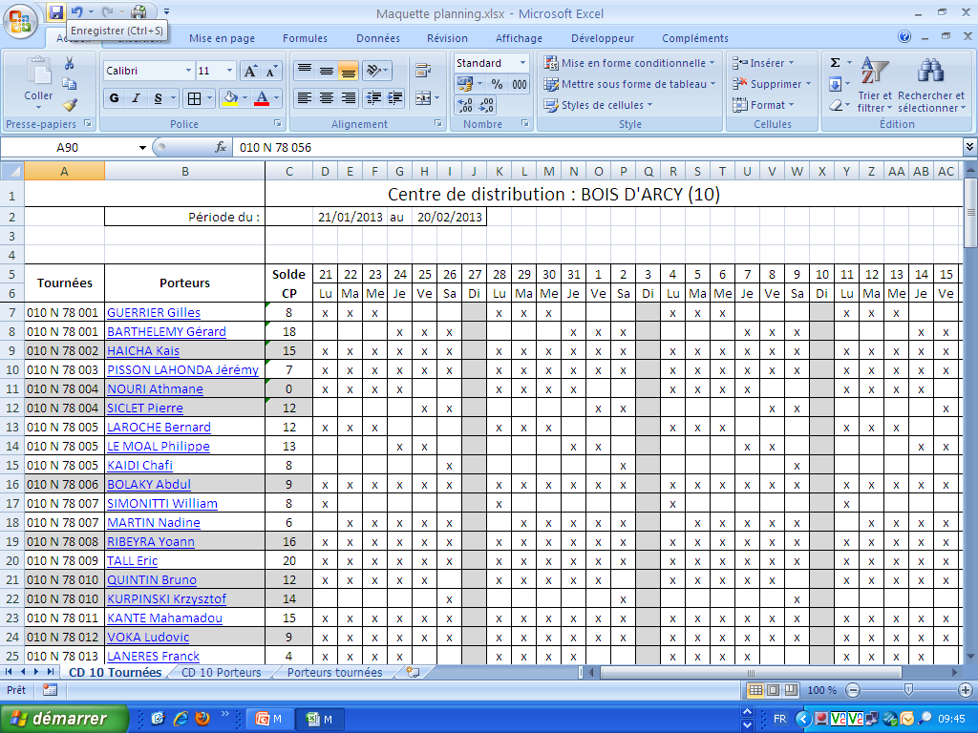

Planification porteur (hors périmètre)
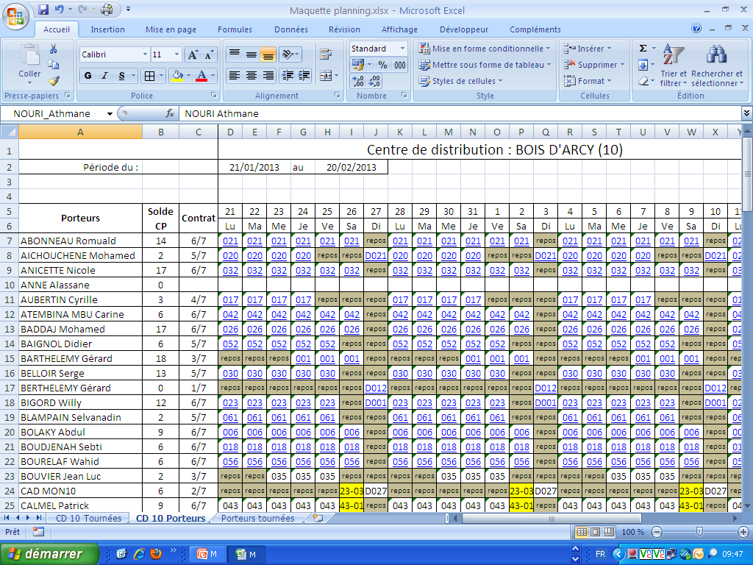

Paie

Lancement paie mensuelle
Accessible seulement au service RH

Lancement STC
Accessible seulement au service RH

Historique des lancements
Accessible seulement au service RH

Impression annexe tournée par semaine

Interfaces

Lancer un synchro Pléiades

Envoi Badge + Horaire Octime

Synchro absences Octime

Historique des lancements

Porteurs

Les tables PNG
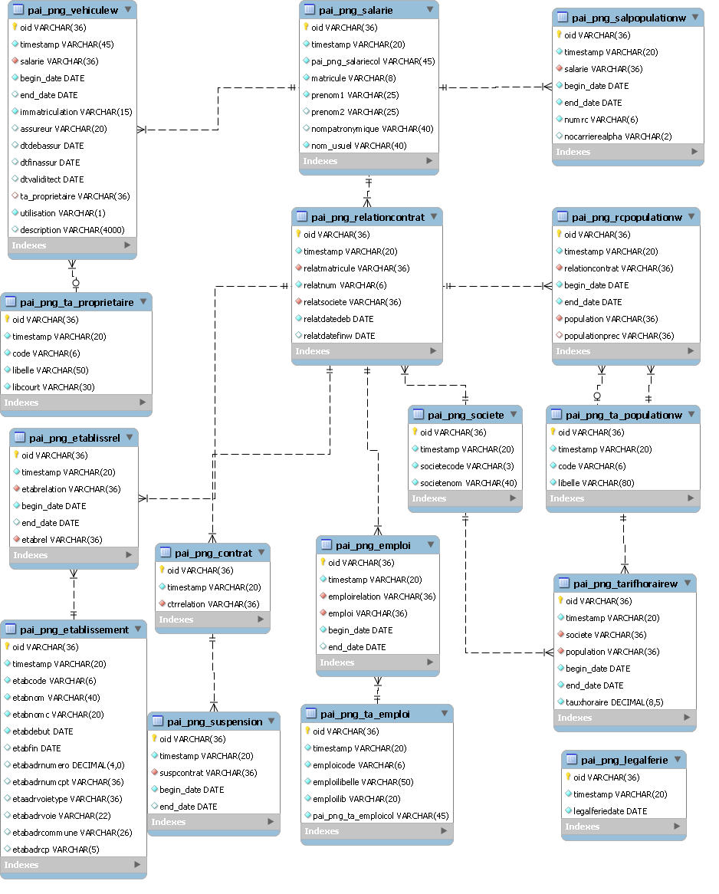

Salarie : informations administratives
RelationContrat : historique des relations contractuelles
    - RELATNUM=900001, 000001 ….
    - RELATDATEFINW=01/01/2999 si RelatDateFin is null
SalPopulationW : suffixe du matricule
    - SALARIE=Clé étrangère sur SALARIE
    - NUMRC=Liaison avec RELATIONCONTRAT
    - NOCARRIEREALPHA=Suffixe du matricule
Emploi : historique du statut (porteur/polyvalent)
    - EMPLOIRELATION= Clé étrangère sur RELATIONCONTRAT
    - EMPLOI=Clé étrangère sur TA_EMPLOI
TA_Emploi : table de référence
- 2 enregistrements inintéressants (pour SDVP) :
000219 | PORTEUR(EUSE)
000220 | PORTEUR(EUSE) POLYVALENT(E)
EtablissRel : Historique de l’affectation à un établissement
    - ETABRELATION= Clé étrangère sur RELATIONCONTRAT
    - ETABREL= Clé étrangère sur ETABLISSEMENT
Etablissement : table de référence des dépôts (???)
    - ETABCODE=VAU06, PAN26
    - ETABNOM=SDVP VAUX/MELUN, SDVP PANTIN
Contrat : 1RC=1 contrat (Utile pour liaison avec Suspension)
    - CTRRELATION= Clé étrangère sur RELATIONCONTRAT
Suspension :
    - SUSPCONTRAT= Clé étrangère sur RELATIONCONTRAT
VehiculeW : Véhicule du salarié
- SALARIE=Clé étrangère sur SALARIE
TA_Proprietaire :
AUTRES Véhicules Salariés Occasionnels Occasionnels
EMPRUN Emprunteur Emprunteur
PROPRI Proprietaire Proprietaire
SDVFON Véhicule Société Fonction SDVPFonction
SDVUTI Véhicule Société Utilitaire SDVPUtilitaire
tarifhorairew : rémunération en fonction de la population et de la société

Informations manquantes
- Mensualisé + horaire contractuel mensuel
- Base forfaitaire/Base réelle
- Cycle (récupéré dans Octime)

Infocentre porteurs
Emp_ref_population : combinaison entre la société (SDVP/MediaPresse) et l’emploi (porteur/polyvalent)
La table emp_pop_depot servira d’infocentre et sera alimentée à partir des tables PNG. Elle contiendra un nouvel enregistrement à chaque changement de dépôt ou de population.
Elle servira pour l’alimentation des écrans. Au niveau des modèles/tournées/activités, seul l’identifiant employé est mémorisé. A chaque nouvelle interface, les contrôles devront être effectués pour vérifier la validité des informations et les anomalies seront stockées dans le journal de paie. 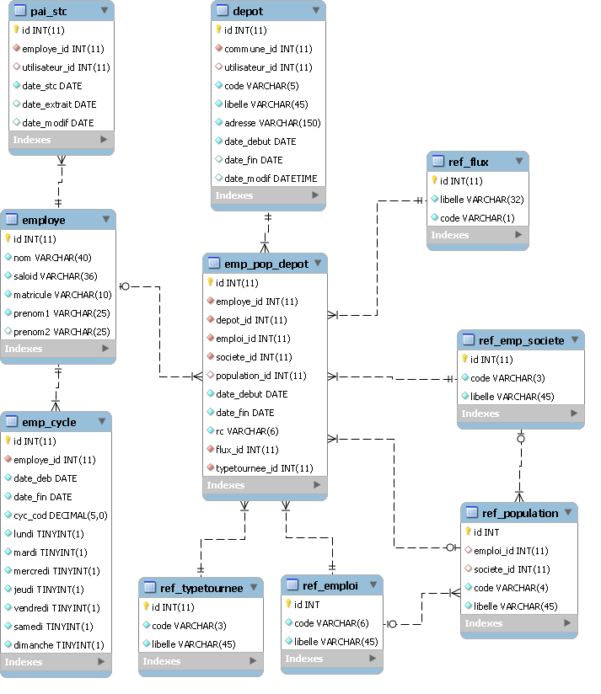

Référentiel Paie

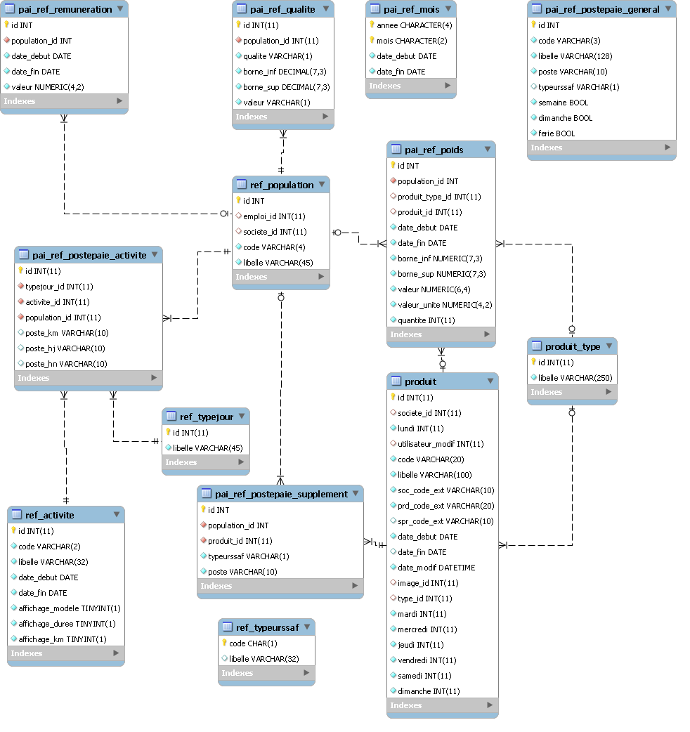

Jours Feriés : Pai_Ref_ferie
Alimentée automatiquement à partir de Pléiades NG
Pas d’écran pour l’instant
Pour les jours fériés, c’est actuellement dans LegalFerie, mais, demain, on pourrait avoir des jours fériés gérés au niveau société (SOCJOURCHOME) ou établissement (ETABJOURCHOME).
La journée de solidarité a été négociée le lundi 9 juin chez MediaPress, comme à la SDVP, donc même jours férié pour toutes les sociétés.

Mois de paie : Pai_Ref_mois
Pré remplie avec toutes les dates de paie du 21 au 20 jusqu’en 2099
Pas d’écran pour l’instant
Ajouter éventuellement une colonne « clôturé » O/N

Type URSSAF : Pai_Ref_TypeUrssaf
Utilisé juste pour gérer les clés étrangères
Pas d’écran
Contenu :
R | Base réelle | N
F | Base Forfaitaire | O

Pai_Ref_Population
Contenu :
Porteur SDVP / Porteur NeoPress / Porteur Mediapress
Polyvalent SDVP / Polyvalent Neopress/Polyvalent Mediapress
Remarque :
Pas d’écran, alimenté automatiquement à partir de Pleiades NG
Voir pour ajouter des colonnes donnant des droits de saisie, des règles de paie …
Ex : saisie du temps haut le pied que pour les porteurs NeoPress

Pai_Ref_Remuneration
Alimenté automatiquement à partir de Pléiades NG
Pas d’écran
Attention :
A l’alimentation de cette table, il faut éventuellement
- recalculer les valeurs de rémunération des modèles
- recalculer les valeurs de rémunération des tournées
- sortir des anomalies si modification sur une période de paie clôturée

Paramètre paie : Pai_Ref_paie
TxnPort | Taux de majoration Dimanche/JF sans critère qualité pour les porteurs | 1,5
TxqPort | Taux de majoration Dimanche/JF avec critère qualité pour les porteurs | 2
MajoNuit | Pourcentage de majoration Dimanche/JF pour les temps de nuit | 5 %
MajoPoly | Pourcentage de majoration pour les porteurs polyvalents | 10 %
TxnChef | Taux de majoration Dimanche/JF sans critère qualité pour les chefs déquipe | 0,5
TxqChef | Taux de majoration Dimanche/JF avec critère qualité pour les chefs déquipe | 1
SeuilTopMJ | Seuil Top mauvais pour les Dimanche/JF | 0,2
SeuilTopMM | Seuil Top mauvais pour les mois | 0
NbRecDiffJ | Nombre maximum de réclamations diffuseurs pour Dimanche et JF | 0
NbRecDiffM | Nombre maximum de réclamations diffuseurs pour le mois | 0
TxRecAbJ | Taux maximum de réclamations abonnées pour Dimanche et JF | 1
TxRecAbM | Taux maximum de réclamations abonnées pour le mois | 1
TxRecPCEJ | Taux maximum de réclamations pour chef équipe pour Dimanche et JF | 1
TxRecPCEM | Taux maximum de réclamations pour chef équipe pour le mois | 1
DernierePaie | Date de la dernière paie | 20140320
ProchainePaie | Date de la prochaine paie | 20143420
AnaPj | Jour Analyse qualité | ????
NbJourModif | Nombre de jours où les tournées et les heures peuvent être modifiées | 3
RepertoirePleiades | Répertoire Pléiades | e:\automate\archives\PEPP\PNG_Ev
FichierPleiades | Fichier Pléiades | PEP_ev_SDV_
Cette table contient une seule ligne avec tous les paramètres liés au calcul de la paie.
Remarque :
A priori seules les lignes en gras sont utilisées pour le calcul des éléments variables
A voir plus tard

Ref_activite
Cette table contient toutes les activités pouvant être réalisés par les porteurs :
  - temps d’attente
  - préparation tournées centres
  - Saisie des invendus
  - ….

Pai_Ref_ Poids
Cette table contient la valorisation d’un produit en fonction de son poids.
Elle est décomposée par population pour tenir compte des règles de paie différentes entre Neopress et SDVP
Elle sera utilisée aussi bien pour
  - le calcul de la majoration d’un titre principal en fonction de son poids chez Neopress
== type produit = titre principale, produit = null
  - la conversion des suppléments en heures en fonction du poids chez Neopress
== type produit = suppléments, produit = null
  - la conversion des suppléments en heures chez SDVP
== type produit = null, produit = LP suppléments

Prime qualité : Pai_Ref_Qualite
Utilisée pour calcul de la prime qualité
Décomposée par population d’employé
Contenu :
A | 0 | 9999 | 0
D | 0 | 9999 | 0
I | 0 | 9999 | 0
O | 0 | 0,5 | 2
O | 0,501 | 1 | 3
O | 1,001 | 9999 | 0
U | 0 | 1 | 1

Pai_Ref_PostePaie_General
DA1 | Serpentins Dim N4pc 1 | 0506
D41 | Serpentins Dim 4pc 1 | 0509
FA1 | Serpentins Fer N4pc 1 | 0512
F41 | Serpentins Fer 4pc 1 | 0515
HRD | Heures Dimanche Porteur | 0561
HRF | Heures JF Porteur | 0562
HRS | Heures Semaine Porteur | 0560
KMD | Kilomètre Dim | KMDIMANCHE
KMS | Kilomètre Sem+Ferié | KMSEMAIJFR
NA1 | Serpentins Sem N4pc 1 | 0500
NBN | Nbre Jnx N4pc | 0350
NB4 | Nbre Jnx 4pc | 0351
N41 | Serpentins Sem 4pc 1 | 0503
QLT | Prime Qualité porteur | 0105
SBQ | Super Bonus Qualite | 0140
TDN | Heures Nuit Dimanche non 4% | NTDN
TD4 | Heures Nuit Dimanche 4% | NTD4
TFN | Heures Nuit Sem+Ferié non 4% | NTSN
TF4 | Heures Nuit Sem+Ferié 4% | NTS4
TSN | Heures Nuit Sem+Ferié non 4% | NTSN
TS4 | Heures Nuit Sem+Ferié 4% | NTS4

Pai_Ref_PostePaie_Supplement
utilisé pour les suppléments
Ajout de idPopulation ??? En attente de réponse

Pai_Ref_PostePaie_Activité
Peut permettre de donner les droits en saisie pour le type de population !!!

Pai_Ref_PostePaie_Majoration
Ajout de idPopulation ??? En attente de réponse
Remarque :
Transféré dans Ref_postepaie_général
HT : majoration heures travaillées
JT : majoration jours ouvrables travaillées
-- pour les porteurs, seulement les tournées
-- pour les polyvalents, tournées+heures
HJ : majoration heures de jour
JO : majoration jours ouvrables période
Contenu :
HT | P | HTPX
HJ | P | HJPX
JO | P | JOPX
JT | P | JTPX

Interfaces

Grand 8
Envoi horaire théorique pour les porteurs mensualisés et les polyvalents

Badges
Aujourdhui :
Temps étalon
+ temps activités

Demain :
temps recalculé
+temps activités
+suppléments convertis en heure

Ev Pleiades NG

Porteurs Polyvalents et porteurs mensualisés Neopress
Les heures haut le pied sont à cumuler avec heures de production(tournée) et autres heures hors production afin d’être comparé aux heures garanties.
Pepp ➔ NG
Envoi de toutes les rémunérations qui ne sont pas des heures (majo, primes …)
Pepp ➔ Octime
Envoi de toutes les heures (y compris suppléments transformés en temps)
Octime ➔ NG
Octime calcule les HC et HS
Pour ces populations, elles sont valorisées dans des compteurs différents car Pléiades ne payera que les majorations de 10 %, 20 %, le taux de base (100 %) étant déjà payé par les tournées
Envoi des heures HN, HC, HS

Suppléments
Les suppléments sont convertis en heures pour l’interface badges.
Pour Neopress, utilisation de la table des poids et du taux horaire.
Pour SDVP, payement à l’unité, on utilise quand même la table avec poids de 0 à 999999
Dans l’interface Pepp=>NG, on envoie les suppléments valorisés car Pléiades ne connaîtra plus la valeur.

Activité
Certaines activités sont à ventiler suivant BF/BR.
ex :
Délégation : N
Visite médicale : O
Le distinguo se fera d’après le poste de paie affecté à l’activité.

Majoration des heures de nuit
Pour SDVP, seulement si minimum 270h/an, soit 270/52=5,2h/semaine ramené à 5 heures ➔ 5 %
Pour Neopress automatique ➔ 1 %
N’envoyer les heures de nuit à Pléiades que s’il y a majoration.

Majoration poids (seulement Neopress)
Idem suppléments

Prime qualité Neopress
Rapport entre jours travaillés (y compris jours fériés) et jours ouvrables (y compris jours fériés)
ex : du 21/01 au 20/02
27 jours ouvrables
19 jours travaillés
➔ 19/27 de la prime théorique
Les polyvalents n’ont pas de prime si ils n’ont pas effectué de tournées sur le mois de paie.
Comme il y a une différence avec SDVP (exclusion des dimanches et feriés), il faut donc envoyer un nouveau compteur.

Repérage (alimentation par SI Logistique)
Pour Néo/Média : le repérage correspond à une adresse non livrée depuis au moins 90 jours.
- Double valeur de rémunération
- Réclamation compte double
Pour SDVP : pas de règle des 90 jours
- Double valeur de rémunération
- Toute réclamation sur un repérage est traitée comme un incident (suppression de la prime mensuelle de qualité)

Jours fériés
Néo/média : la rémunération des jours fériés est doublée, les réclamations sont traitées comme les autres jours (cumul et calcul sur le mois)
SDVP : chaque jour férié (ou chaque dimanche) travaillé, le calcul de la qualité est effectué et se traduit par
- majorée de 50% de la valeur de rémunération si la qualité n’est pas atteinte
- une rémunération globale doublée si la qualité est atteinte

Envoi des heures vers NG (chantier 2015)
Découper et valoriser en fonction de l’évolution du taux horaire du SMIC
Exemple :
Envoi du 21/12 au 31/12
Envoi du 01/01 au 20/01 avec nouveau smic

Calcul de la valeur de rémunération
Calcul automatique de la valeur de rémunération à titre indicatif avec les formules suivantes en fonction de la société de la tournée :
  - SDVP :
Valeur de rém =Temps de la tournée X taux horaire du porteur (= SMIC) /nb de clients
Le dimanche et les jours fériés :
Le calcul se fait jour par jour pour chacune de ces journées :
    - - si taux de qualité 1/1000 : la valeur de rémunération est majorée de 50%
    - - si taux de qualité 1/1000 : la majoration de 100% de la valeur de rémunération inclut la majoration de nuit:
  - NEOPRESS/MEDIAPRESSE
Valeur de rém =(Temps de la tournée X taux horaire du porteur (= SMIC) - 0.01€ X nb exemplaires livrés)/nb de clients
La valeur de rémunération et le 0.01€ sont doublés les jours fériés et les réclamations s’ajoutent à celle des autres jours du mois
Pas de tournée le dimanche

Temps haut le pied
Pour porteurs mensualisés, et polyvalents, à cumuler avec heures de production(tournée) et autres heures hors production afin d’être comparées aux heures garanties.

Annexes

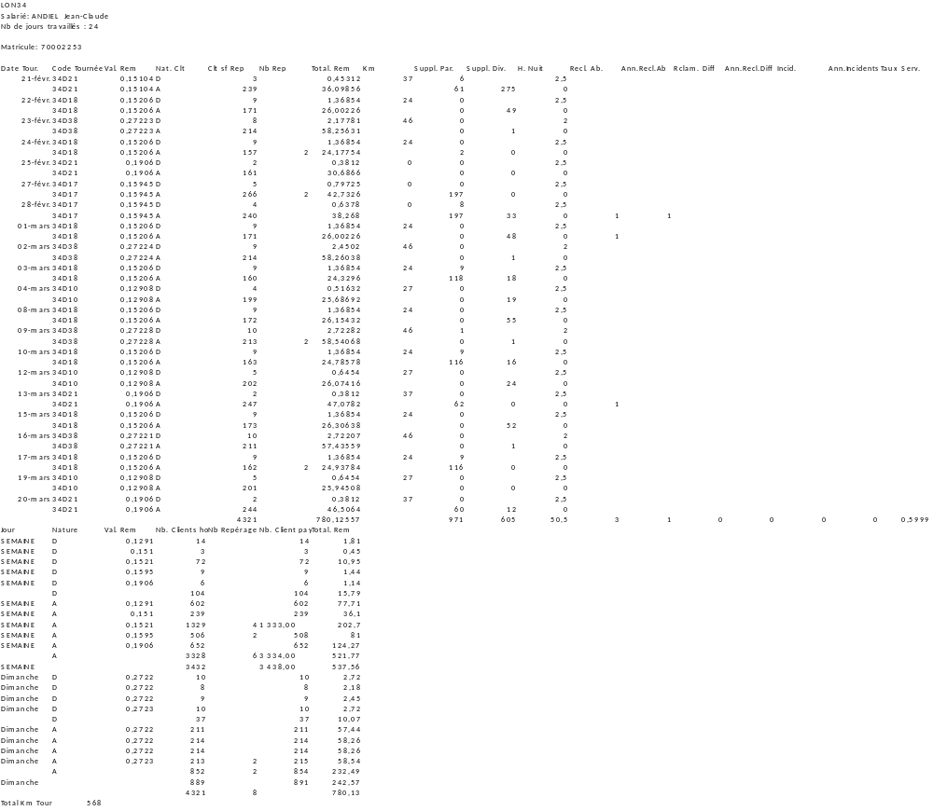
Annexe tournée porteur SDVP

Annexe tournée polyvalents SDVP

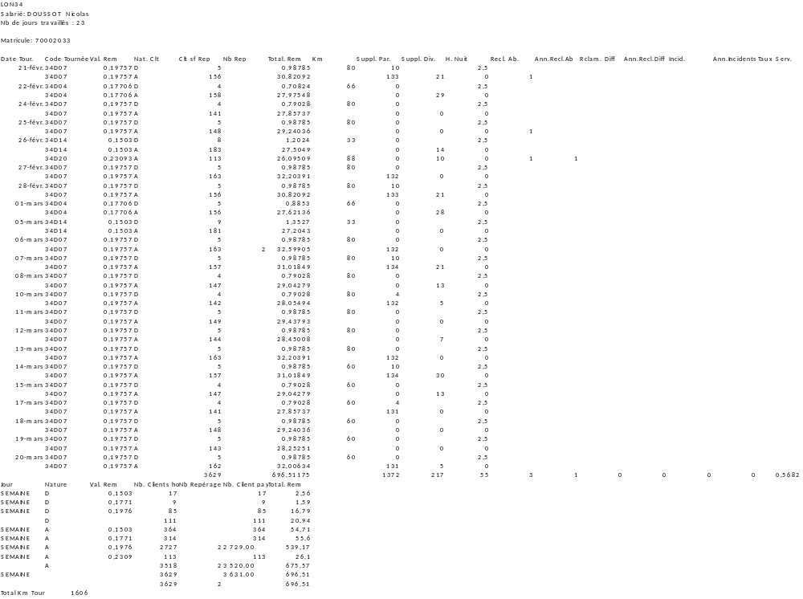

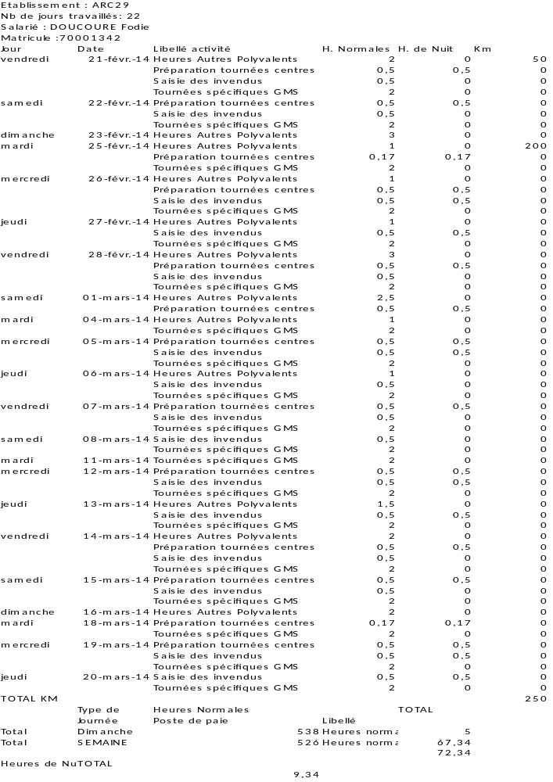
Annexe heures

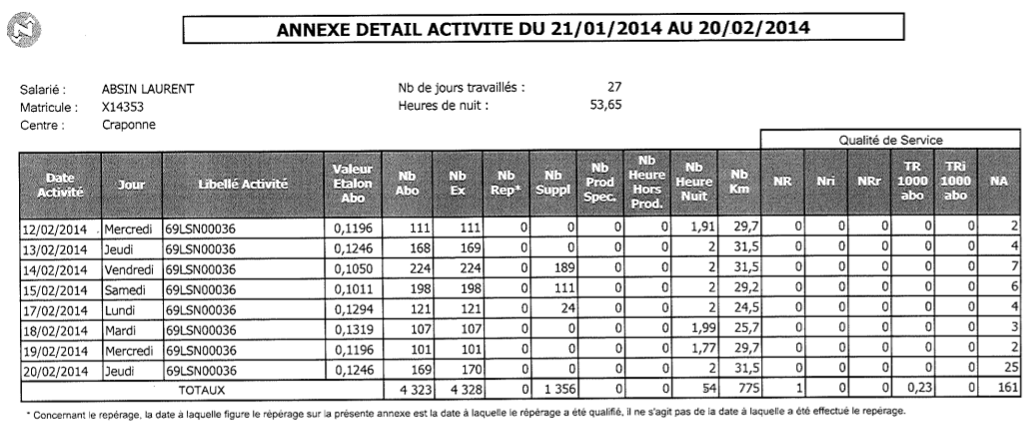
Annexe tournée porteur MediaPress
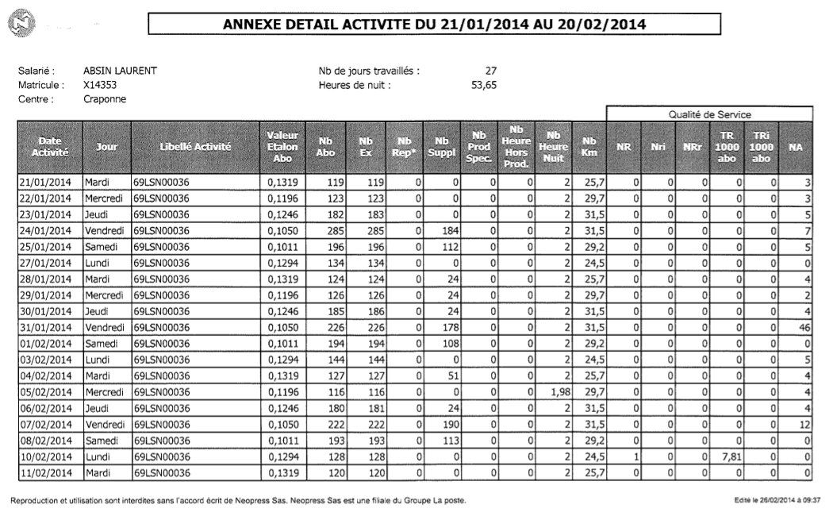

Feuille d’émargement porteurs

La feuille d’émargement porteur devra également faire ressortir les réclamations saisies depuis la dernière feuille d’émargement du porteur.
CENTRE DE AUBERVILLIERS (40)
Arrivée des journaux : |  |  |  |  |  |  |  |  | Heure de prise de service : |  |  |  |  |  |  |  |  |  |  |  |  | SEMAINE 19/2014 _ 05/05/2014
Responsable : |  |  |  |  |  |  |  |  |  |  |  |  |  |  |  |  |  |  |  |  |  |  |  |  |  |  |  |  | page 1/6
 | Porteur | Clients livrés / Supplements / Réclamations |  |  |  |  |  |  |  |  |  |  |  |  |  |  |  |  |  |  |  |  |  |  |  |  | Kms | Modèle | Fin de service
 | Nom |  | LP | Diff | PN | Turf | GENY | HU | CROIX | FIG | LIB | IHT | ECHOS | LM | EQ | AEF | RSMA | RSMC | NOBS | ELLE | FF | GALA | GHD | MO | PMA | OPN | Etalon Payé | Attente Repérage | Signature
 |  | Cli | 43 | 7 | 0 | 0 | 0 | 2 | 3 | 4 | 5 | 0 | 0 | 0 | 4 | 0 | 0 | 0 | 0 | 0 | 0 | 0 | 0 | 0 | 0 | 0 | 27 | 1h45
40A01 | MAURICRACE SERGE | Supp | 43 | 7 |  |  |  |  |  |  |  |  |  |  |  |  |  |  |  |  |  |  |  |  |  |  | 27 | 0h0
 |  | Rec |  |  |  |  |  |  |  |  |  |  |  |  |  |  |  |  |  |  |  |  |  |  |  |  |  | 0
 |  | Cli | 68 | 10 | 0 | 1 | 0 | 9 | 3 | 5 | 25 | 0 | 2 | 0 | 3 | 0 | 0 | 0 | 0 | 0 | 0 | 0 | 0 | 0 | 0 | 0 | 29 | 2h15
40A02 | KOUTOU SYLVAIN | Supp | 68 | 10 |  |  |  |  |  |  |  |  |  |  |  |  |  |  |  |  |  |  |  |  |  |  | 29 | 0h0
 |  | Rec |  |  |  |  |  |  |  |  |  |  |  |  |  |  |  |  |  |  |  |  |  |  |  |  |  | 0
 |  | Cli | 85 | 5 | 0 | 0 | 0 | 5 | 0 | 5 | 2 | 0 | 1 | 0 | 3 | 1 | 0 | 0 | 0 | 0 | 0 | 0 | 0 | 0 | 0 | 0 | 30 | 2h00
40A03 | DACHEVILLE MYLENE | Supp | 85 | 5 |  |  |  |  |  |  |  |  |  |  |  |  |  |  |  |  |  |  |  |  |  |  | 30 | 0h0
 |  | Rec |  |  |  |  |  |  |  |  |  |  |  |  |  |  |  |  |  |  |  |  |  |  |  |  |  | 0
 |  | Cli | 99 | 9 | 0 | 0 | 0 | 9 | 2 | 13 | 16 | 0 | 4 | 0 | 11 | 0 | 0 | 0 | 0 | 0 | 0 | 0 | 0 | 1 | 0 | 0 | 32 | 2h34
40A04 | AYEKOI-YAPOGA JOEL ARTHUR | Supp | 99 | 9 |  |  |  |  |  |  |  |  |  |  |  |  |  |  |  |  |  |  |  |  |  |  | 32 | 0h0
 |  | Rec |  |  |  |  |  |  |  |  |  |  |  |  |  |  |  |  |  |  |  |  |  |  |  |  |  | 0
 |  | Cli | 65 | 6 | 0 | 0 | 0 | 4 | 1 | 4 | 4 | 0 | 1 | 0 | 2 | 1 | 0 | 0 | 0 | 0 | 0 | 0 | 0 | 0 | 0 | 0 | 25 | 2h00
40A05 | NIRENNOLD ROBERTO | Supp | 65 | 6 |  |  |  |  |  |  |  |  |  |  |  |  |  |  |  |  |  |  |  |  |  |  | 25 | 0h0
 |  | Rec |  |  |  |  |  |  |  |  |  |  |  |  |  |  |  |  |  |  |  |  |  |  |  |  |  | 0
 |  | Cli | 60 | 7 | 0 | 0 | 0 | 5 | 5 | 7 | 18 | 0 | 1 | 0 | 7 | 1 | 0 | 0 | 0 | 0 | 0 | 0 | 0 | 0 | 0 | 0 | 30 | 1h49
40A12 | BITON CHRISTIAN | Supp | 60 | 7 |  |  |  |  |  |  |  |  |  |  |  |  |  |  |  |  |  |  |  |  |  |  | 30 | 0h0
 |  | Rec |  |  |  |  |  |  |  |  |  |  |  |  |  |  |  |  |  |  |  |  |  |  |  |  |  | 0
 |  | Cli | 70 | 7 | 0 | 0 | 0 | 10 | 2 | 9 | 6 | 0 | 0 | 0 | 2 | 0 | 0 | 0 | 0 | 0 | 0 | 0 | 0 | 0 | 0 | 0 | 24 | 1h55
40A14 | MAMADOU KAKOU | Supp | 70 | 7 |  |  |  |  |  |  |  |  |  |  |  |  |  |  |  |  |  |  |  |  |  |  | 24 | 0h0
 |  | Rec |  |  |  |  |  |  |  |  |  |  |  |  |  |  |  |  |  |  |  |  |  |  |  |  |  | 0
 |  | Cli | 59 | 14 | 0 | 0 | 0 | 4 | 1 | 8 | 11 | 0 | 4 | 0 | 2 | 0 | 0 | 0 | 0 | 0 | 0 | 0 | 0 | 0 | 0 | 0 | 30 | 1h45
40A15 | NDOUGSA BENOIT | Supp | 59 | 14 |  |  |  |  |  |  |  |  |  |  |  |  |  |  |  |  |  |  |  |  |  |  | 30 | 0h0
 |  | Rec |  |  |  |  |  |  |  |  |  |  |  |  |  |  |  |  |  |  |  |  |  |  |  |  |  | 0
 |  | Cli | 119 | 9 | 0 | 0 | 0 | 9 | 3 | 8 | 20 | 1 | 6 | 0 | 8 | 0 | 0 | 0 | 0 | 0 | 0 | 0 | 0 | 0 | 0 | 0 | 40 | 2h34
40A16 | ACHOURANE HADI | Supp | 119 | 9 |  |  |  |  |  |  |  |  |  |  |  |  |  |  |  |  |  |  |  |  |  |  | 40 | 0h0
 |  | Rec |  |  |  |  |  |  |  |  |  |  |  |  |  |  |  |  |  |  |  |  |  |  |  |  |  | 0
 |  | Cli | 130 | 5 | 0 | 0 | 0 | 15 | 1 | 13 | 13 | 0 | 1 | 0 | 3 | 0 | 0 | 0 | 0 | 0 | 0 | 0 | 0 | 0 | 0 | 1 | 26 | 2h25
40A17 | ABOTT WILLY | Supp | 130 | 5 |  |  |  |  |  |  |  |  |  |  |  |  |  |  |  |  |  |  |  |  |  |  | 26 | 0h0
 |  | Rec |  |  |  |  |  |  |  |  |  |  |  |  |  |  |  |  |  |  |  |  |  |  |  |  |  | 0
ABSENCES |  |  |  |  |  |  |  |  |  |  |  |  |  |  |  |  |  |  |  |  |  |  |  |  |  |  |  |  | Signature du Responsable
INCIDENT TERRAIN (n° tournée, nom et motif)
REMPLACEMENT (n° tournée, nom ...)

Feuille d’émargement polyvalents

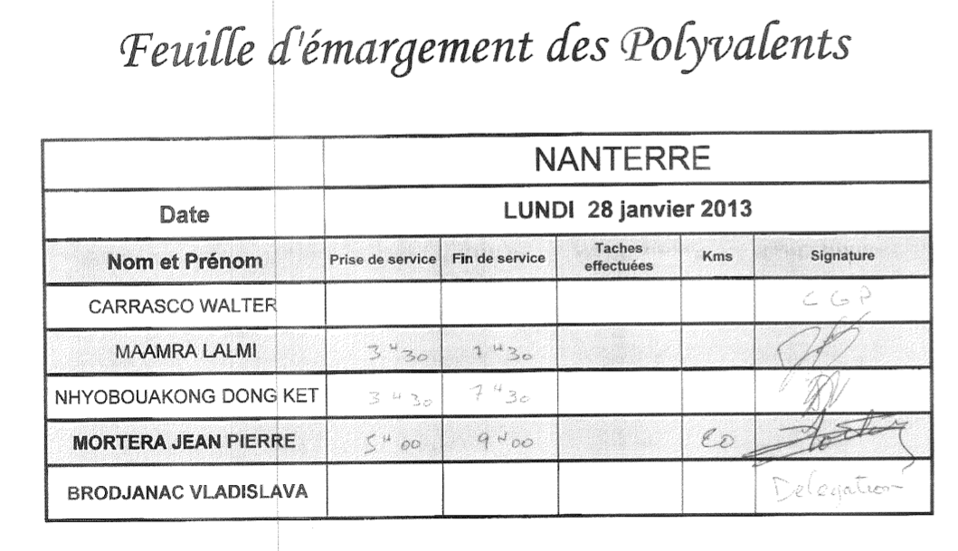

Calcul qualité MediaPress

